**文体活动报名操作手册**

1. 登录北京大学医学部工会平台PC端（电脑）

登录地址：<https://ghxxxt.bjmu.edu.cn/bygh/Default.aspx>（如无法访问请使用学校网络）

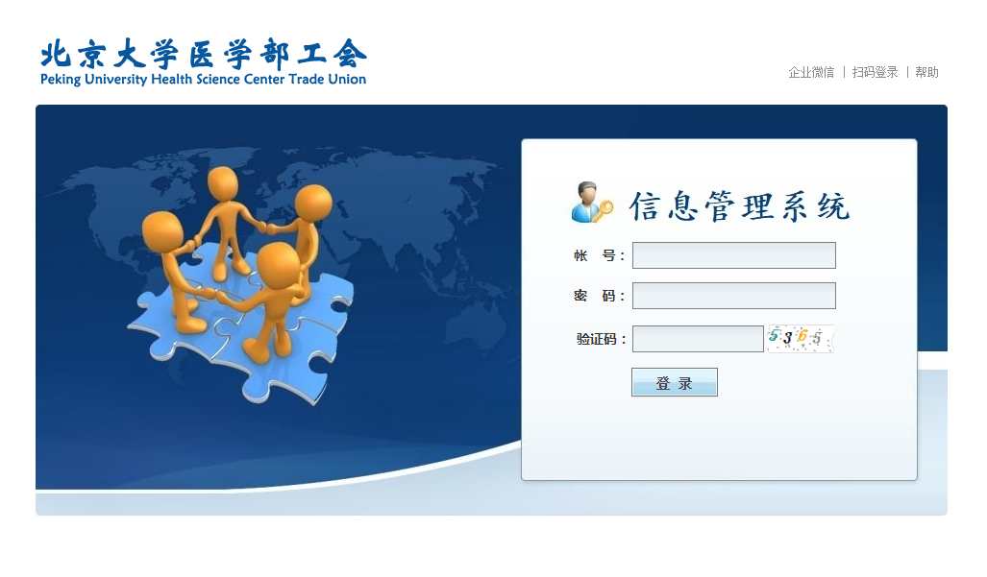

备注：初始密码一般为身份证后六位或918

1. 登录成功后，鼠标移动到左侧菜单栏“活动积分”点击我的报名

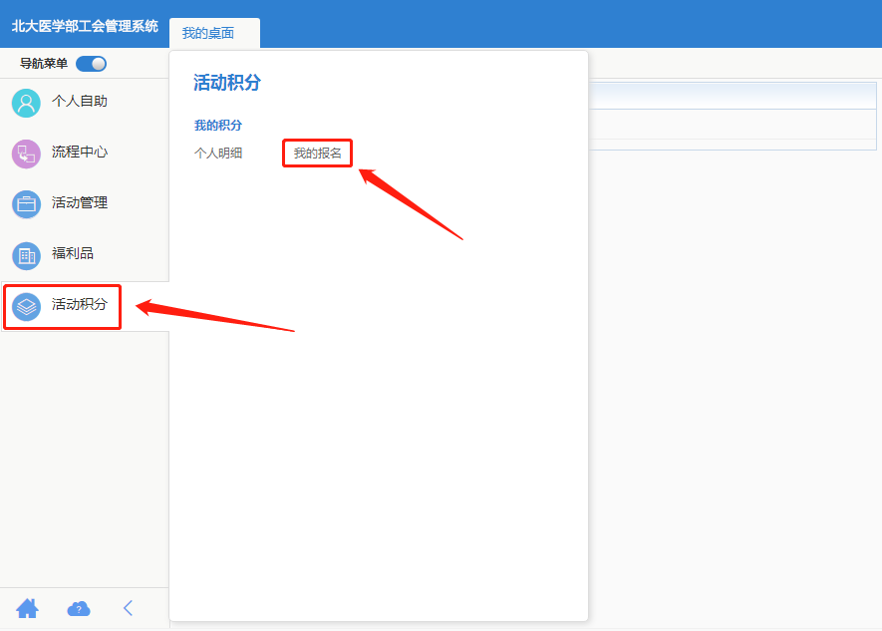

1. 点击“活动报名”会弹出页面开始选择活动进行报名

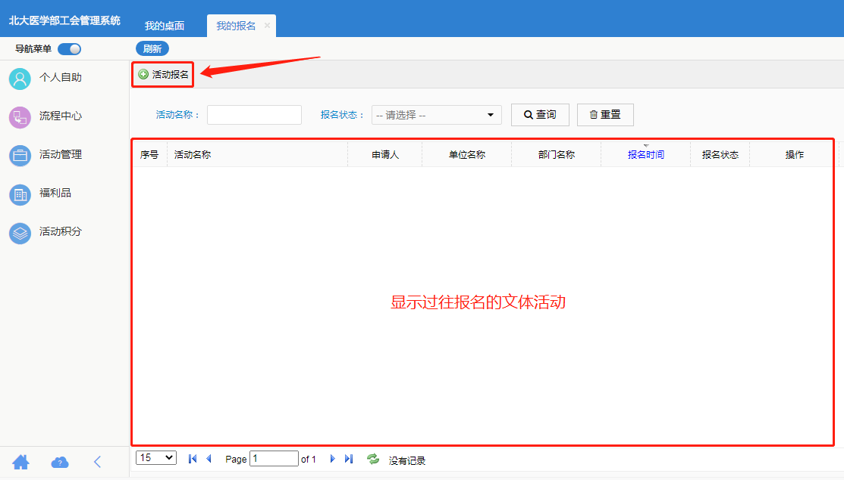

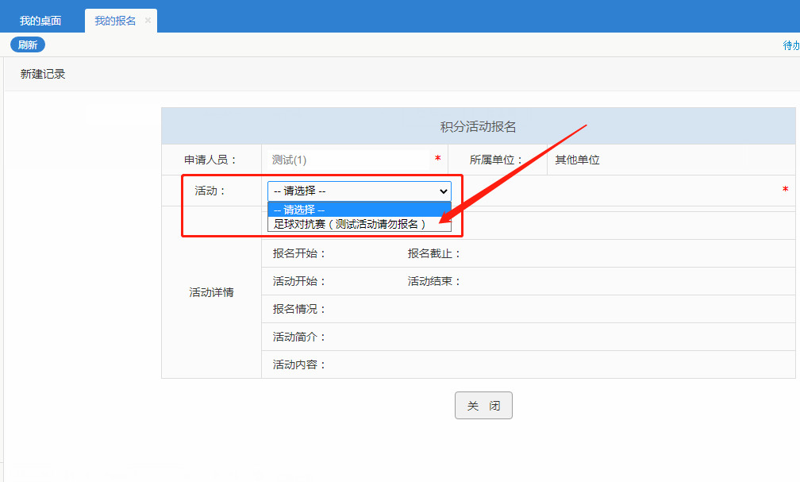

备注：通过活动处的“下拉框”选择当前可报名的活动

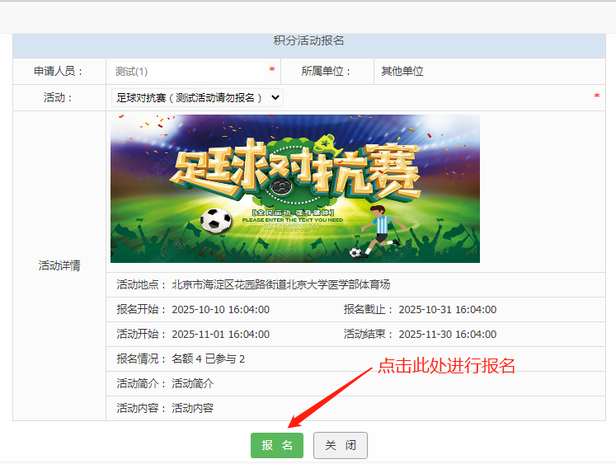

备注：红星符号“*”皆是必填的信息，确认信息无误后点击“报名”即可

1. 取消活动报名

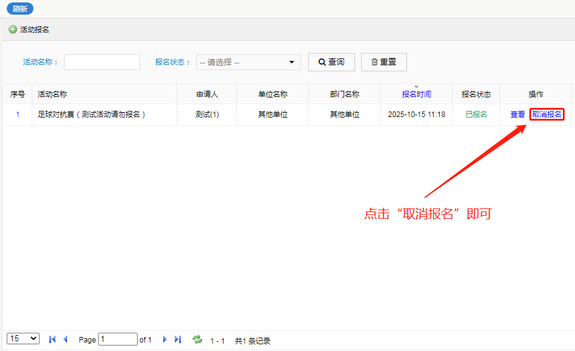

备注：“取消报名”在活动报名时间范围内可操作，报名时间一旦截止无法进行“取消报名”操作

1. 查看活动报名信息

